

实验报告

课程名称： 数据结构
实验项目： 查找的有关操作
专业班级： 计算机科学与技术1302班
姓 名： 殷成文 学 号： 130405212
实验室号： 205 实验组号： 12
实验时间： 2015.5.29 批阅时间：
指导教师： 王宏生 成 绩：
沈阳工业大学实验报告
（适用计算机程序设计类）
专业班级： 计算机1302班 学号： 130405212 姓名： 殷成文
实验名称：查找的有关操作
- 实验目的：
- 掌握散列存储结构的思想；
- 熟悉处理散列冲突的线性探测法；
- 熟悉实现散列表的查找、建立的算法。
２.实验要求
- 认真阅读本实验内容，实验前应做好程序代码的录入；
- 实验课上调试和运行程序；
- 保存和打印出程序运行结果，并结合程序进行分析。
３.实验内容：
1． 随机产生一组关键字，已知散列函数为H(key)=key%p（p为自定的常数），冲突处理方法为线性探测法实现散列表的建立（利用插入算法实现）；
2．编写从散列表中查找一个元素的算法。
４.运行环境
开发语言：C++
开发工具：Ubuntu14.04 vim g++

５.运行结果
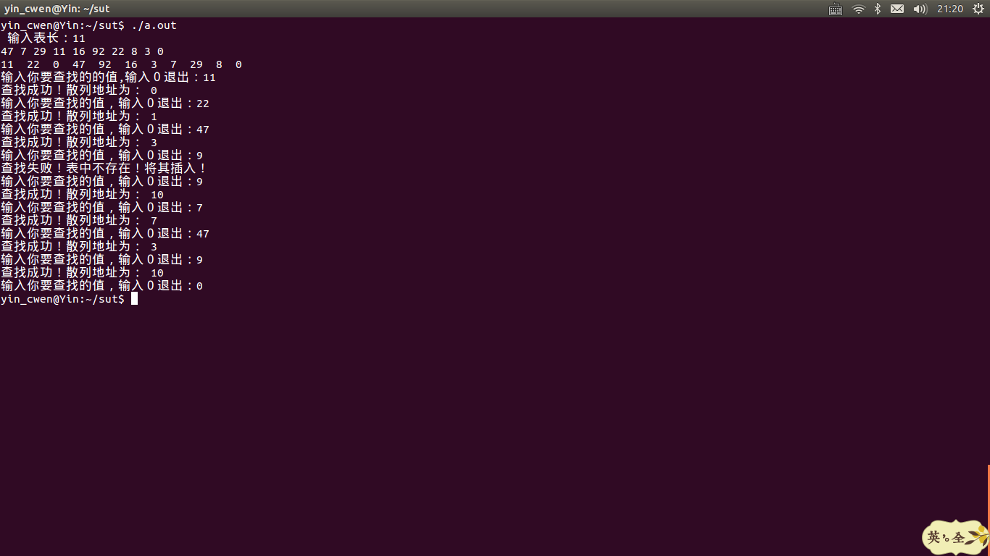
６.程序代码（见附件A）

附件A 沈阳工业大学实验报告
（适用计算机程序设计类）
专业班级： 计算机1302班 学号： 130405212 姓名： 殷成文
实验步骤或程序：
#include<iostream>
#include<cstring>
#define MAX 100
using namespace std;
bool hash(int HashTable[],int k,int n) {
for(int i = 0; i < n; i++) {
if(HashTable[(k + i) % n] == 0){
HashTable[(k +i) % n] = k;
return true;
}
}
return false;
}
void createHash(int HashTable[],int n){
int k;
cin >> k;
while(k) {
if(!hash(HashTable,k,n)) {
cout << "操作失败！";
}
cin >> k;
}
}
int searchHash(int HashTable[],int k,int n) {
int j = k % n;
for(int i = 0; i < n; i++) {
if(HashTable[j+i] == k) return j+i;
}

if(!hash(HashTable,k,n)){
cout << "插入失败！" << endl;
return -2;
}
return -1;

}
int main() {

int HashTable[MAX];
memset(HashTable,0,sizeof(HashTable));
int n;
cout << " 输入表长：";
cin >> n;
createHash(HashTable,n);
for(int i = 0; i < n; i++) {
cout << HashTable[i] << " ";
}
cout << endl;
int temp ;
cout << "输入你要查找的的值,输入０退出：";
while(cin >> temp && temp) {
int result = searchHash(HashTable,temp,n);
if(result >= 0) {
cout << "查找成功！散列地址为： " << result << endl;
}else if(result == -2){
cout << "表可能已满！"<< endl;
}else
cout <<"查找失败！表中不存在！将其插入！"<< endl;
cout << "输入你要查找的值，输入０退出：";
}
return 0;
}

